Интеллектуальный конкурс по информатике 8 - 9класс

- Любое вещественное число А может быть записано в экспоненциальной форме:
А = ± m · q^{p}
Какой буквой помечается основание системы счисления?
А) A Б) m В) q Г) p

- Найдите значение выражения в десятичной системе счисления:
101₂ + 111₂ + 001₂ – 100₂ - 010₂
А) 3 Б) 4 В) 6 Г) 7

- Для какого из указанных значений числа Х истинно высказывание:
((Х < 5) ∨ (X < 3)) ∧ ((Х < 2) ∧ (X > -3))
А) 4 Б) 3 В) 2 Г) 1

- В таблице приведены запросы и количество найденных по ним страниц некоторого сегмента сети Интернет.
Запрос | Найдено страниц (в тысячах)
Лось & Олень | 5 000
Лось | 18 000
Олень | 12 000
Какое количество страниц (в тысячах) будет найдено по запросу Лось | Олень?
А) 30 000 Б) 6 000 В) 25 000 Г) 13 000

- Система команд исполнителя Конструктор состоит из двух команд, которым присвоены номера:
1 – приписать 2
2 – разделить на 2
По первой из них к числу приписывается справа 2, по второй число делится на 2. Как будет преобразовано число 10, если исполнитель выполнит алгоритм 2122112?
А) 661 Б) 1322 В) 61 Г) 132

- Дан граф. Определите количество рёбер и вершин в нём.
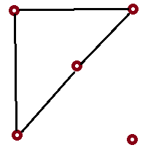
В ответе укажите сумму двух полученных чисел.
А) 7 Б) 8 В) 9 Г) 10

- Разгадайте ребус и выберите правильное определение полученного понятия.
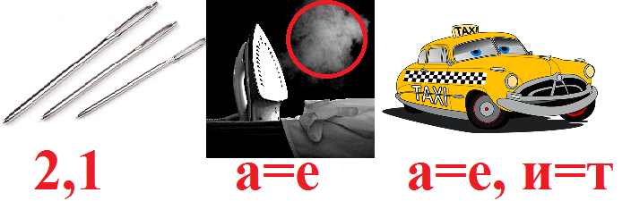
А) очень большой текст
Б) текст, в котором могут осуществляться переходы по ссылкам
В) текст, набранный на компьютере
Г) текст, в котором используется шрифт большого размера

- Определите, какое из указанных имён файлов удовлетворяет маске: ?pel*li.c?*
А) pelli.c Б) pelli.com В) ppelili.com Г) ppelili.c

- Выберите НЕправильное утверждение:
А) Модель – это заменитель реального объекта
Б) Модель всегда меньше объекта-оригинала
В) Реальный объект, с которого делается модель, называется объектом-оригиналом
Г) Текст, рисунок, число – это информационные модели объекта

- Каждой шестнадцатеричной цифре поставлена в соответствие цепочка из четырёх 0 и 1 (двоичная тетрада).
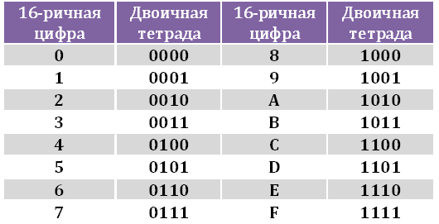
Декодируйте графическое изображение, заменяя каждую шестнадцатеричную цифру двоичной тетрадой. Закрасьте клеточки с единицами и получите число.
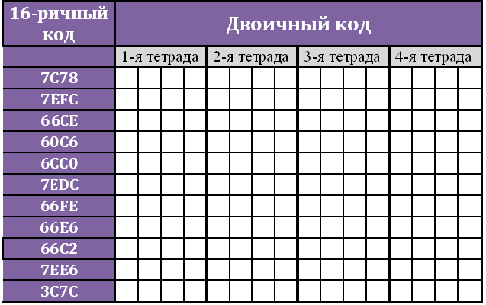
Укажите сумму цифр этого числа.
А) 10 Б) 11 В) 12 Г) 66

- Разгадайте ребус и выберите правильное определение полученного понятия.
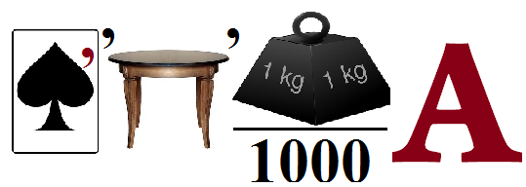
А) Человек, работающий на компьютере
Б) Точка определённого цвета на экране компьютера
В) Совокупность цветов, используемых для выбора цвета
Г) Небольшой рисунок на мониторе, соответствующий некоторому объекту (файлу, приложению)

- Посмотрите на блок-схему алгоритма. Чему будет равно число Х после выполнения этого алгоритма, если первоначально A = 15, B = 5?
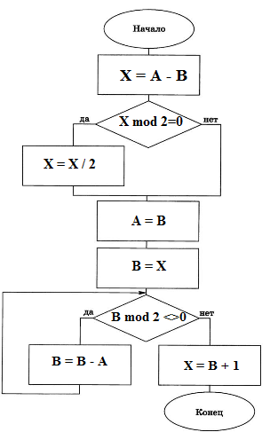
А) 0 Б) 1 В) 2 Г) 3

- Саша отправил файл на печать. Помоги файлу дойти до принтера по самому короткому пути. На пути собери все буквы по порядку и получи слово. Что значит это слово?
А) план решения задачи или достижения цели
Б) порция информации, хранящаяся в долговременной памяти компьютера
В) способ организации информации об отношениях между объектами
Г) содержимое файла данных
